112/05/07大學英檢上午場缺考補繳費單列印之操作步驟

步驟1.

登入校務資訊系統

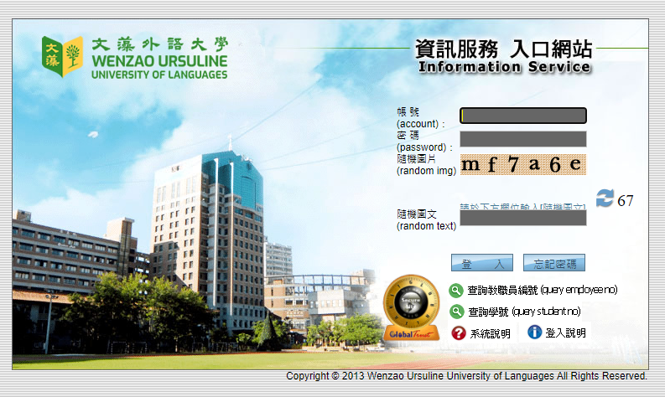

步驟2.

點選左側「學生各類報名繳費」，選擇「學生線上報名作業)」

步驟3.

進入學生線上報名作業後，點選「繳費單列表」。

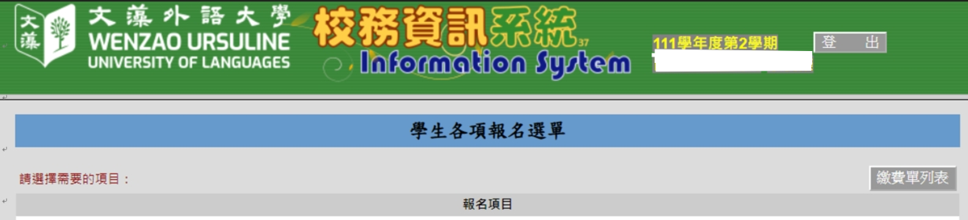

步驟4.

點選「繳費單列表」後，即可點選列表繳費單。

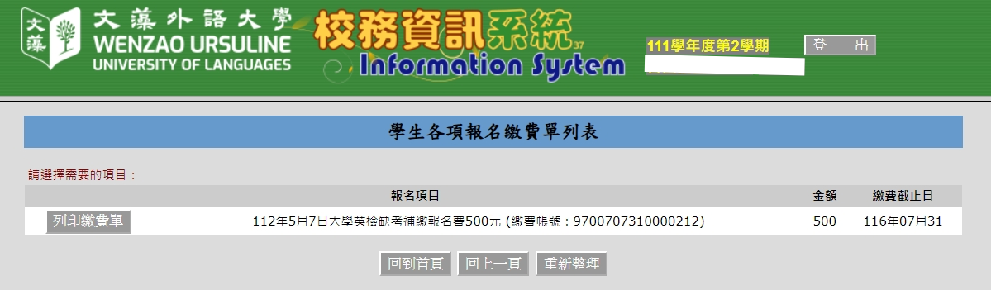

步驟5.

列表出繳費單後，即可至台灣企銀全省分行臨櫃現金繳款或各家銀行自動提款(ATM)機轉帳繳款。

